2 IMAGE CAPTIONING METHODS
在本节中，我们将回顾和描述现有图像字幕方法的主要类别，包括基于模板的图像理解、基于检索的图像理解和新颖的图像理解。基于模板的方法有固定的模板，其中有许多空白槽来生成标题。在这些方法中，首先检测不同的对象，属性，动作，然后填充模板中的空白。例如，Farhadi等[34]使用场景元素的三元组来填充模板槽，以生成图像标题。为此，Farhadi等提取与检测到的对象，属性及其关系有关的短语。Kulkarni等人采用了条件随机场（CRF）。 [74]推断对象，属性和介词，然后再填补空白。基于模板的方法可以生成语法正确的字幕。 但是，模板是预定义的，无法生成可变长度的标题。此外，稍后，在图像理解[2,32,76,77,101]中引入了基于解析的语言模型，该模型比基于固定模板的方法更强大。因此，在本文中，我们不关注这些基于模板的方法。
可以从视觉空间和多模式空间中检索字幕。 在基于检索的方法中，从一组现有字幕中检索字幕。基于检索的方法首先从训练数据集中找到视觉相似的图像及其标题。这些字幕称为候选字幕。 从这些标题池[47,55,108,130]中选择查询图像的标题。这些方法产生通用的和语法正确的字幕。 但是，它们无法生成图像特定的和语义正确的字幕。
视觉空间和多模态空间都可以生成新的字幕。这一类别的一般方法是首先分析图像的视觉内容，然后使用语言模型从视觉内容生成图像标题[70,152,155,156]。这些方法可以为每个图像生成比以前的方法在语义上更准确的新标题。大多的新方法都是基于深度学习。因此，基于深度的图像字幕生成方法是本文研究的重点。
图1描述了基于深度学习的图像字幕方法的总体分类。该图说明了不同类别的图像字幕方法的比较。该图说明了不同类别的图像理解方法的比较。基于图像字幕生成的图像理解方法多采用视觉空间和基于深度机器学习的技术。字幕也可以从多模态空间生成。 基于深度学习的图像理解方法也可以归类为以下学习技术：监督学习，强化学习和无监督学习。我们将强化学习和无监督学习归类为其他深度学习。 通常，字幕是针对图像中的整个场景生成的。但是，也可以为图像的不同区域生成字幕（密集字幕）。 图像字幕方法可以使用简单的编码器-解码器体系结构或组合体系结构。这是在图像描述中使用注意力机制，语义概念和不同样式的方法。 一些方法还可以为看不见的对象生成描述。我们将它们归为“其他”一类，大多数图像字幕方法都使用LSTM作为语言模型，但是，有许多方法使用其他语言模型，例如CNN和RNN，因此，我们将基于语言模型的类别包括在内 作为“ LSTM与其他”。
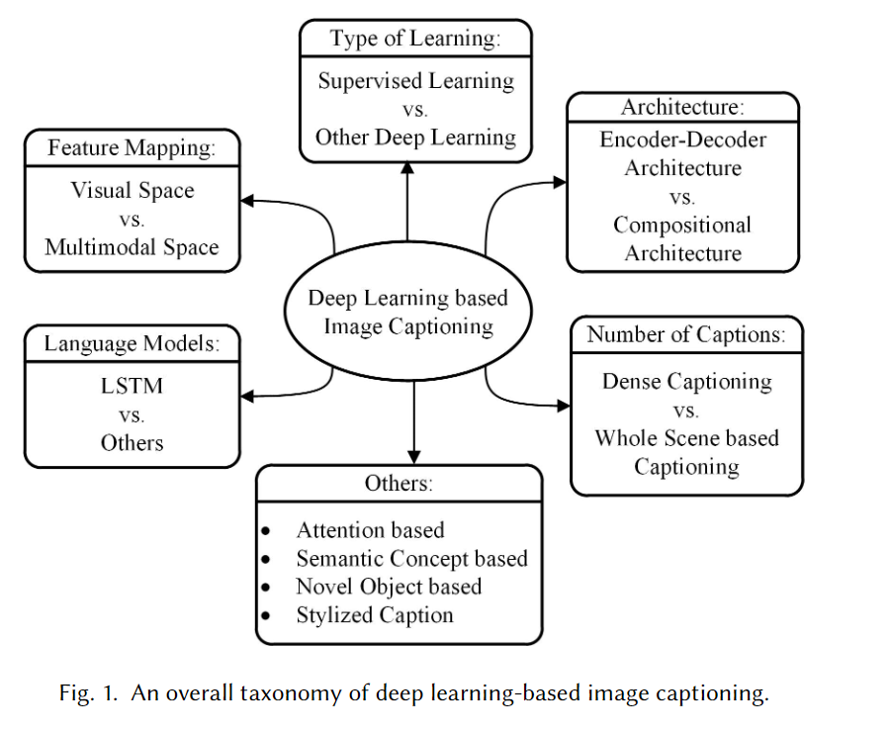
3 DEEP LEARNING BASED IMAGE CAPTIONING METHODS
我们在图1中绘制了总体分类法，用于基于深度学习的图像字幕方法。 我们通过将它们分为视觉空间与多模态空间，密集字幕与整个场景的字幕，监督学习与其他深度学习，编码器-解码器体系结构与组合体系结构以及一个“其他”组来讨论它们的异同。 包含基于注意，基于语义概念，风格化的字幕和基于对象的新颖字幕。我们还创建了一个名为LSTM vs. Others的类别。
3.1 Visual Space vs. Multimodal Space
基于深度学习的图像字幕方法可以从视觉空间和多模态空间生成字幕。可以理解，图像字幕数据集有相应的字幕。在基于视觉空间的方法中，图像特征和相应的字幕独立地传递给语言解码器。相比之下，在多模态空间中，共享多模态空间是从图像和相应的字幕文本中学习的。然后将这个多模态表示传递给语言解码器。
3.1.1视觉空间。大部分的图像字幕方法使用视觉空间来生成字幕。这些方法将在第3.2至3.5节中讨论。
3 . 1 . 2多模态空间。典型的多模态空间方法的体系结构包括语言编码器部分、视觉部分、多模态空间部分和语言解码器部分。基于空间的多模态图像字幕方法的总图如图2所示。视觉部分使用深度卷积神经网络作为特征提取器来提取图像特征。语言编码器部分提取单词特征，并为每个单词学习密集的词嵌入。 然后将语义时间上下文转发到循环层。多模态空间部分将图像特征映射到一个带有单词特征的公共空间中。
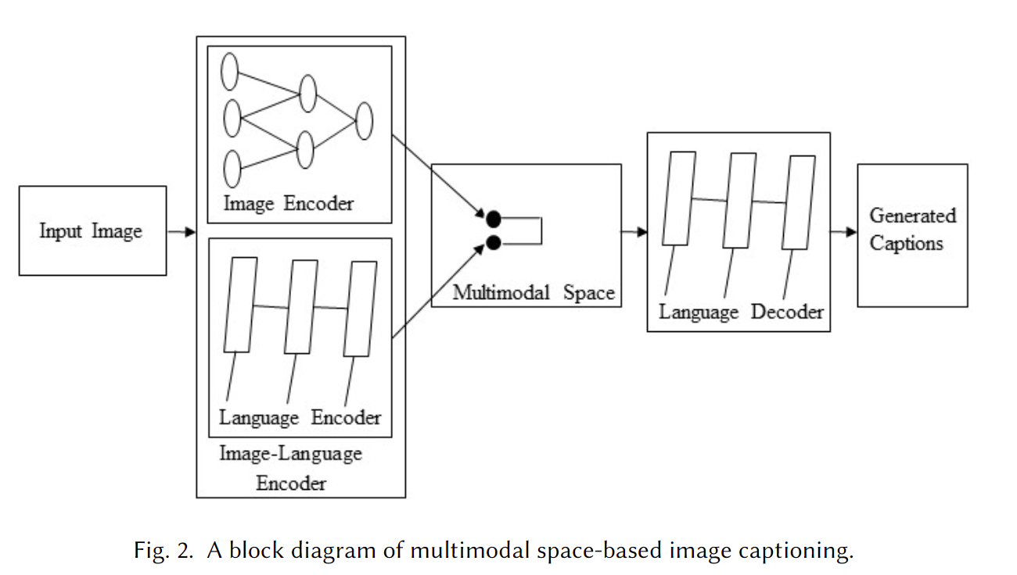
然后，生成的映射被传递给语言解码器，后者通过解码映射生成字幕。
此类别中的方法遵循以下步骤：
（1）使用深度神经网络和多模态神经语言模型在多模态空间中共同学习图像和文本。
（2）语言生成部分使用步骤1中的信息生成字幕。
Kiros等人在这一领域提出的初步工作[69]。该方法利用CNN提取图像特征，生成图像标题。它使用一个多模态空间来联合表示图像和文本，用于多模态表示学习和图像字幕生成。它还介绍了多模态神经语言模型，例如模态偏向双线性模型（MLBL-B）和三因素对数双线性模型（MLBL-F）[104]，随后是AlexNet [73]。与以前的大多数方法不同，此方法不依赖于任何其他模板、结构或约束。相反，它依赖于从深度神经网络和多模态神经语言模型中分别学习到的高层次图像特征和单词表示。神经语言模型在处理大量数据时有局限性，并且在处理长期记忆时效率低下[64]。
Kiros等。 [69]扩展了他们在[70]中的工作，学习了联合图像句子嵌入，其中LSTM用于句子编码，而新的神经语言模型称为结构内容神经语言模型（SC-NLM）用于图像字幕生成。与现有方法相比，SC-NLM具有一个优点，即它可以将句子的结构提取到编码器生成的内容中。与[69]提出的方法相比，它还可以帮助他们在生成逼真的图像标题方面取得重大改进。
Karpathy等人[66]提出了一种深度多模态模型，用于图像和自然语言的嵌入，实现双向图像和句子检索。以前的基于多模态的方法使用直接映射图像和句子的通用嵌入空间。但是，此方法可以在更高的层次上工作，并且可以嵌入图像片段和句子片段。这种方法将图像分解为许多对象，将句子分解为依赖树关系（DTR）[28]以及它们潜在的，模态内对齐的原因。结果表明，与其他方法相比，该方法在检索任务上取得了明显的进步。此方法也有一些限制。在建模方面，依赖关系树可以轻松地对关系进行建模，但是它们并不总是合适的。例如，单个视觉实体可能由可以分解成多个句子片段的单个复杂短语来描述。短语black and white dog可以分为两种关系(CONJ, black, white)和(AMOD,white, dog)。同样，对于许多依赖关系，我们在图像中找不到任何清晰的映射(For example: “each other” cannot be mapped to any object).
Mao等人[94]提出了一种多模态递归神经网络(m-RNN)方法，用于生成新的图像标题。该方法有两个子网：用于语句的深度递归神经网络和用于图像的深度卷积网络。这两个子网络在多模态层中相互作用，形成完整的m-RNN模型。图像和句子片段都作为此方法的输入。它计算概率分布以生成字幕的下一个单词。此模型中还有五层：两个词嵌入层，循环层，多模式层和SoftMax层。Kiros等。 [69]提出了一种基于对数-双线性模型并使用AlexNet提取视觉特征的方法。这种多模态递归神经网络方法与Kiros等[69]的方法密切相关。Kiros等人使用固定长度的上下文(即五个单词)，而在该方法中，时间上下文存储在一个递归架构中，该架构允许任意的上下文长度。这两个词嵌入层使用一个one-hot向量来生成密集的词表示。它编码单词的句法和语义。通过计算嵌入层中两个密集词向量之间的欧氏距离，可以得到语义相关的词。大多数句子-图像多模态方法[38,666,70,128]使用预先计算的词嵌入向量来初始化它们的模型。与此相反，该方法随机初始化单词嵌入层，并从训练数据中学习它们。这有助于他们产生更好的图像标题比以前的方法。目前许多图像配图方法[666,69,95]都是建立在递归神经网络上的。他们使用一个循环层来存储视觉信息。但是，（m-RNN）同时使用图像表示和句子片段来生成标题。 它可以更有效地利用循环层的容量，从而有助于使用尺寸较小的循环层实现更好的性能。
Chen等人[23]提出了另一种基于多模态空间的图像字幕方法。该方法可以从图像中生成新的标题，并从给定的描述中恢复视觉特征。它还可以描述图像和它们的标题之间的双向映射。现有的许多方法[55,66128]使用联合嵌入来生成图像标题。但是，他们不使用会从字幕生成视觉特征的反向投影。另一方面，该方法从生成的单词动态更新图像的视觉表示。 它具有一个带有RNN的附加循环可视隐藏层，可以进行反向投影。
3.2 Supervised Learning vs. Other Deep Learning
在有监督的学习中，训练数据带有被称为标签的期望输出。另一方面，无监督学习处理未标记的数据。生成对抗网络(GANs) [48]无监督学习技术的代表类型。强化学习是另一种机器学习方法，其中代理的目标是通过探索和奖励信号来发现数据和/或标签。许多图像字幕方法使用强化学习和基于GAN方法。这些方法属于“其他深度学习”的范畴。
3.2.1Supervised Learning-Based Image Captioning.
基于监督学习的网络在图像分类[53,73,127,133]、目标检测[44,45,116]和属性学习[40]中已经成功地使用了很多年。这一进展使研究人员对将其用于自动图像字幕产生了兴趣[23,65,94,142]。在本文中，我们识别了大量的基于监督学习的图像字幕方法。我们把它们分成不同的类别：
- 编码器-解码器体系结构，（ii）组成体系结构，（iii）基于注意力，（iv）基于语义概念，
(v)风格化字幕，（vi）基于新颖对象，以及（vii）密集图像字幕。
3.2.2Other Deep Learning-Based Image Captioning.
在我们的日常生活中，数据与未标记的数据一起增长，因为准确地注释数据通常是不切实际的。 因此，最近，研究人员将更多的精力放在强化学习和基于无监督学习的图像字幕技术上。
强化学习方法是通过许多参数设计的，例如agent代理，状态，行为，奖励功能，策略和价值。 agent代理选择一个动作，获得奖励值，然后移动到新状态。 策略由操作定义，值由奖励函数定义。代理尝试选择具有最大长期奖励的操作。它需要连续的状态和动作信息来提供奖励功能的保证。 传统的强化学习方法面临许多限制，例如缺少奖励功能的保证和不确定的状态动作信息。 策略梯度方法[132]是一种强化学习，可以使用梯度下降和优化技术为特定动作选择特定策略。该策略可以将领域知识合并到保证聚合的操作中。因此，政策梯度方法比基于奖励函数的方法需要更少的参数。
现有的基于深度学习的图像字幕方法使用图像编码器的变体来提取特征。然后将这些特征输入基于神经网络的语言解码器来生成字幕。这些方法有两个主要问题:(1)它们是使用最大似然估计和反向传播方法训练的[114]。在这种情况下，将根据图像和所有先前生成的真实单词预测下一个单词。 因此，生成的字幕看起来像ground truth字幕。这种现象被称为曝光偏差[10]问题。(ii)测试时的评价指标是不可微的。理想情况下，图像字幕的序列模型应该经过训练，以避免曝光偏差，并直接优化测试时间的指标。基于强化学习的图像字幕方法的非典型架构具有两个网络：（i）策略网络和（ii）价值网络。有时，它们分别被称为演员和评论家。 评论者（价值网络）可用于估计预期的未来奖励以培训演员（字幕政策网络）。基于强化学习的图像字幕方法根据模型在每种状态下获得的奖励从模型中抽取下一个标记。强化学习中的政策梯度法可以通过优化梯度来预测累积的长期报酬。因此，它可以解决评价指标不可微的问题。
此类别中的方法遵循以下步骤：
（1）基于CNN和RNN的组合网络生成字幕。
（2）另一个基于CNN-RNN的网络评估字幕并将反馈发送到第一个网络以生成高质量的字幕。
此类别的典型方法的框图如图3所示。
任等人。 2017年[119]引入了一种新颖的基于强化学习的图像字幕方法。该方法的体系结构具有两个网络，两个网络共同计算下一个最佳单词。策略网络充当本地指导，并帮助根据当前状态预测下一个单词。价值网络作为全局指导，并考虑当前状态的所有可能扩展来评估奖赏值。该机制能够调整网络以预测正确的单词。 因此，它可以生成与最终真实字幕相似的良好字幕。 它使用actor-critic强化学习模型[71]来训练整个网络。视觉语义嵌入[117,118]用于计算预测正确单词的实际奖励值。它还有助于测量图像和句子之间的相似性，从而评估生成的字幕的正确性。
Rennie等[120]提出了另一种基于增强学习的图像字幕方法。该方法利用测试时间推理算法对奖励进行归一化，而不是对奖励信号进行估计和训练时间的归一化。实验结果表明，这种测试时间译码方法对于生成高质量的图像字幕是非常有效的。
Zhang等[161]提出了一种基于actor-critic强化学习的图像标注方法。该方法可以直接优化现有评价指标的不可微问题。行为-批评方法的体系结构由政策网络(行为)和价值网络(批评)组成。actor将工作视为顺序决策问题，并可以预测顺序的下一个标记。 在序列的每个状态下，网络都会收到特定于任务的奖励（在这种情况下，它是评估指标得分）。critic的工作是预测报酬。 如果可以预测预期的回报，actor将继续根据其概率分布对输出进行采样。
基于GAN的方法可以从未标记的数据中学习深度特征。他们通过在两个网络(发生器和鉴别器)之间应用竞争过程来实现这种反馈。GAN已成功用于各种应用中，包括图像标注[26,126]，图像到图像翻译[56]，文本到图像合成[15,115]和文本生成[36，145]。
GAN有两个问题。首先，GAN可以很好地从真实图像生成自然图像，因为它被用于实值数据。然而，文本处理是基于离散数字的。因此，这些操作是不可微的，因此很难直接应用反向传播。策略梯度应用一个参数函数来允许梯度反向传播。其次，评估者面临梯度消失和序列生成误差传播的问题。 每个局部描述都需要一个可能的未来奖励值。MonteCarlo展示[157]用于计算该未来奖励值。
与传统的深度卷积网络和基于深度递归网络模型相比，基于GAN的图像字幕方法可以生成多种图像字幕。Dai等人也提出了一种基于GAN的图像字幕方法。但是，他们不考虑单个图像的多个字幕。 Shetty等。 [126]引入了一种新的基于GAN的图像字幕方法。该方法可以为一幅图像生成多个标题，生成不同的字幕的改进效果显著。GANs在反向传播离散数据方面有局限性。Gumbel sampler[58,91]是用来克服离散数据问题的。这个对抗网络的两个主要部分是生成器和鉴别器。在训练中，生成器学习鉴别器提供的损失值，而不是从外部来源学习。鉴别器具有真实的数据分布，能够区分生成者生成的样本和真实的数据样本。这使得网络可以学习不同的数据分布。此外，该网络将生成的字幕集分为真字幕集和假字幕集。因此，它可以生成类似于人类生成的标题。
3.3 Dense Captioning vs. Captions for the whole scene
在密集字幕中，字幕是为场景的每个区域生成的。其他方法生成整个场景的调用。
3.3.1Dense Captioning.
以前的图像字幕方法只能为整个图像生成一个字幕。 他们使用图像的不同区域来获取各种对象的信息。 但是，这些方法不会生成区域字幕。
约翰逊等。 [62]提出了一种称为DenseCap的图像字幕方法。 该方法定位图像的所有显着区域，然后生成这些区域的描述。
此类别的典型方法包括以下步骤：
（1）针对给定图像的不同区域生成区域提议。
（2）CNN用于获取基于区域的图像特征。
（3）语言模型使用步骤2的输出为每个图像生成标题 区域。
图4给出了典型的密集字幕方法的框图。
密集字幕[62]提出了一种全卷积的定位网络架构，该架构由卷积网络，密集的定位层和LSTM [54]语言模型组成。密集的定位层通过单个有效的前向通过来处理图像，这隐含预测了图像中的一组感兴趣区域。因此，与快速R-CNN或快速R-CNN的完整网络（即RPN（区域提议网络[44]）不同），它不需要外部区域建议。定位层的工作原理与FasterR-CNN [116]的工作有关。然而，约翰逊等。 [62]使用差分，空间软注意力机制[49,57]和双线性插值[57]代替ROI合并机制[44]。这种改变帮助该方法在网络中反向传播并平滑选择活动区域。它使用Visual Genome [72]数据集进行生成区域级图像标题的实验。
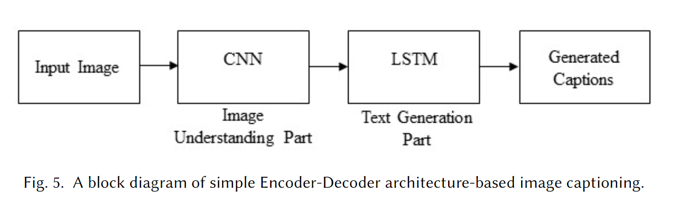
对整个视觉场景的一种描述是相当主观的，不足以让人完全理解。基于区域的描述比全局图像描述更客观、更详细。基于区域的描述称为密集字幕。 在密集字幕中存在一些挑战。 当区域密集时，一个对象可能具有多个感兴趣的重叠区域。而且，很难为所有视觉概念识别每个目标区域。 杨等。 [153]提出了另一种密集字幕方法。 这种方法可以解决这些挑战。首先，它提出了一种推断机制，该机制共同依赖于该区域的视觉特征和该区域的预测字幕。其次，他们应用了上下文融合，可以将上下文特征与相应区域的视觉特征结合起来以提供丰富的语义描述。
3.3.2Captions for the whole scene.
编码器-解码器体系结构，组合体系结构，基于注意力，基于语义概念的风格化字幕，基于新颖对象的图像字幕以及其他基于深度学习网络的图像字幕方法会为整个场景生成单个或多个字幕。
3.4Encoder-Decoder Architecture vs. Compositional Architecture
有些方法只使用简单的编码器和解码器来生成标题。然而，其他方法使用多个网络。
3.4.1 Encoder-Decoder Architecture-Based Image captioning.
基于神经网络的图像处理方法是简单的端到端方式。这些方法与基于编码器解码器框架的神经机器翻译非常相似[131]。在这个网络中，从隐藏的CNN激活中提取全局的图像特征，然后将其输入到一个lstm中，生成一个单词序列。
这类方法的典型步骤如下：
(1)使用普通CNN获取场景类型，检测对象及其关系。
(2)语言模型使用步骤1的输出将它们转换成单词，组合短语生成图像标题。
图5给出了此类的简单框图。
Vinyals等。 [142]提出了一种称为神经图像字幕生成器（NIC）的方法。 该方法使用CNN进行图像表示，并使用LSTM生成图像字幕。 这个特殊的CNN使用新颖的方法进行批量标准化，并将CNN的最后一个隐藏层的输出用作LSTM解码器的输入。这个LSTM能够跟踪已经使用文本描述的对象。NIC基于最大似然估计进行训练。
在生成图像标题时，图像信息被包含到LSTM的初始状态。 然后根据当前时间步长和先前的隐藏状态生成下一个单词。这个过程持续到获得句子的结尾标记。由于图像信息只在处理过程的开始时被输入，因此可能会面临梯度消失问题。一开始产生的单词的作用也越来越弱。因此，LSTM在长句生成方面仍面临挑战[7,24]。因此，Jia等人[59]提出了LSTM的扩展，称为guided LSTM (gLSTM)。这个gLSTM可以生成长句子。在这个体系结构中，它将全局语义信息添加到LSTM的每个门和单元状态。它还考虑了不同的长度归一化策略来控制字幕的长度。语义信息以不同的方式提取。首先，利用跨模态检索任务对图像字幕进行检索，从字幕中提取语义信息;基于语义的信息也可以使用多模态嵌入空间来提取。
Mao等[92]提出了一种特殊类型的图像文本生成方法。该方法可以生成一个特定对象或区域的描述，称为引用表达式[37,46,68,102,103,136,141]。使用这个表达式，它可以推断出正在被描述的对象或区域。因此，生成的描述或表达式是相当明确的。为了解决引用表达式的问题，该方法使用了一个新的数据集ReferIt dataset[68]，该数据集基于流行的MS COCO数据集。
以前的基于CNN-RNN的图像字幕方法使用LSTM，它们是单向的并且深度相对较浅。在单向语言生成技术中，下一个单词的预测是基于视觉语境和前面所有的文本语境。单向LSTM不能生成上下文结构良好的标题。此外，最近的对象检测和分类方法[73,127]表明，深度层次的方法比浅层次的方法更适合学习。Wang等。 [144]提出了一种基于深度双向LSTM的图像字幕方法。 该方法能够生成上下文和语义丰富的图像标题。该架构由一个CNN和两个独立的LSTM网络组成。它可以利用过去和未来的上下文信息来学习长期的视觉语言交互。
3.4.2 Compositional Architecture-Based Image captioning.
基于组合架构的方法由几个独立的功能构建块组成：:首先，使用CNN从图像中提取语义概念。然后使用语言模型生成一组候选标题。在生成最终标题时，这些候选标题使用一个深度多模态相似模型重新排序。
此类别的典型方法包含以下步骤：
(1)利用CNN获取图像特征，
(2)利用视觉特征获取视觉概念(如属性)，
(3)利用第一步和第二步的信息，通过语言模型生成多个标题。
(4)利用深度多模态相似度模型对生成的字幕进行重新排序，选择高质量的图像字幕。
图6给出了基于组成体系的图像字幕方法的通用框图。
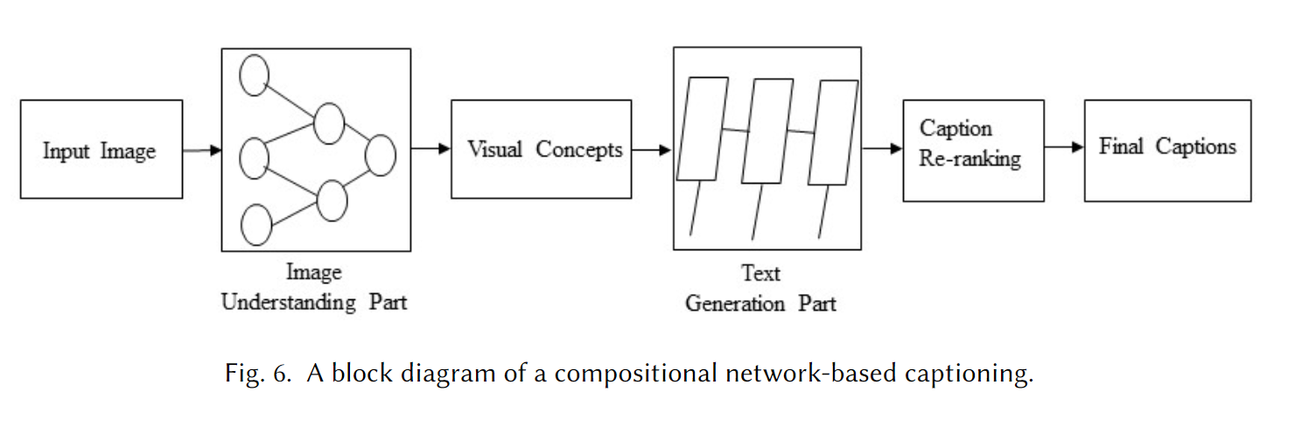
Fang等人提出了基于生成的图像字幕。它使用视觉检测器、语言模型和多模态相似模型在图像字幕数据集上训练模型。图像标题可以包含名词，动词和形容词。 使用来自训练标题的1000个最常见的单词来形成词汇表。 该系统使用图像子区域而不是整个图像。卷积神经网络（AlexNet [73]和VGG16Net）都用于提取图像子区域的特征。子区域的特征与可能包含在图像标题中的词汇词相对应。多实例学习(multi instance learning, MIL)[96]用于训练学习每个单词的识别性视觉特征的模型。使用最大熵[12]语言模型从这些单词生成图像标题。生成的字幕通过句子特征的线性加权进行排序。 最小错误率训练（MERT）[106]用于学习这些权重。图像和句子之间的相似度可以很容易地用一个公共向量表示来测量。利用深度多模态相似模型(DMSM)将图像和句子片段用公共向量表示。它在选择高质量的图像字幕方面取得了显著的进步。
到目前为止，已有大量的方法在生成图像字幕方面取得了令人满意的进展。这些方法使用来自同一领域的训练和测试样本。因此，不能确定这些方法在开放域图像中是否能很好地执行。此外，他们只擅长识别一般的视觉内容。有些关键的实体，如名人和地标，不在他们的范围之内。这些方法生成的标题是对BLEU[110]、METEOR[1]和CIDEr[139]等自动指标的评价。这些评估指标已在这些方法上显示出良好的结果。 然而，就效果而言，指标的评估与人类的判断之间存在很大的差距[20,30,74]。如果将其视为现实生活中的实体信息，则性能可能会较弱。 但是，Tran等人。 [135]引入了另一种图像字幕方法。 此方法甚至能够为其他领域(开放域)图像生成图像标题。它可以检测到各种各样的视觉概念，并为名人和地标生成字幕。 它使用外部知识库Freebase [16]来识别各种各样的实体，例如名人和地标。一系列人工判断被用于评估所生成字幕的性能。 在实验中，它使用三个数据集：MS COCO，Adobe-MIT FiveK [19]和来自Instagram的图像。 MS COCOdataset的图像是从同一域中收集的，而其他数据集的图像是从一个开放域中选择的。特别是在具有挑战性的Instagram数据集上，该方法取得了显著的性能。
Wang等[146]提出了一种用于图像字幕生成的并行融合RNN-LSTM结构。该方法的体系结构将RNN和LSTM的隐藏单元划分为若干大小相同的部分。各部分按相应比例并行工作，生成图像字幕。
3.5 Others
基于注意力，基于语义概念，基于新颖对象的方法和样式化标题一起归入“其他”组，因为这些类别与其他方法无关。
3.5.1Attention based Image Captioning.
基于神经编码器-解码器的方法主要用于机器翻译[131]。 遵循这些趋势，它们也已用于图像字幕任务，并且非常有效。 在图像字幕中，CNN用作编码器以从输入图像中提取视觉特征，RNN用作解码器以将该表示形式逐字转换为图像的自然语言描述。但是，这些方法在生成图像描述时无法随时间分析图像。 除此之外，这些方法不考虑与图像字幕部分相关的图像空间方面的信息。 相反，它们会考虑整个场景来生成字幕。基于注意力的机制可以解决这些局限性，因此在深度学习中正变得越来越流行。 在生成输出序列时，它们可以动态地专注于输入图像的各个部分。
此类别的典型方法采用以下步骤：
（1）通过CNN获得基于整个场景的图像信息。
（2）语言生成阶段使用步骤1的输出生成单词或短语。
（3）基于生成的单词或短语，在语言生成模型的每个时间步中聚焦给定图像的显著区域。（4）字幕会动态更新，直到语言生成模型的最终状态为止。
基于注意力的图像字幕方法的框图如图7所示。
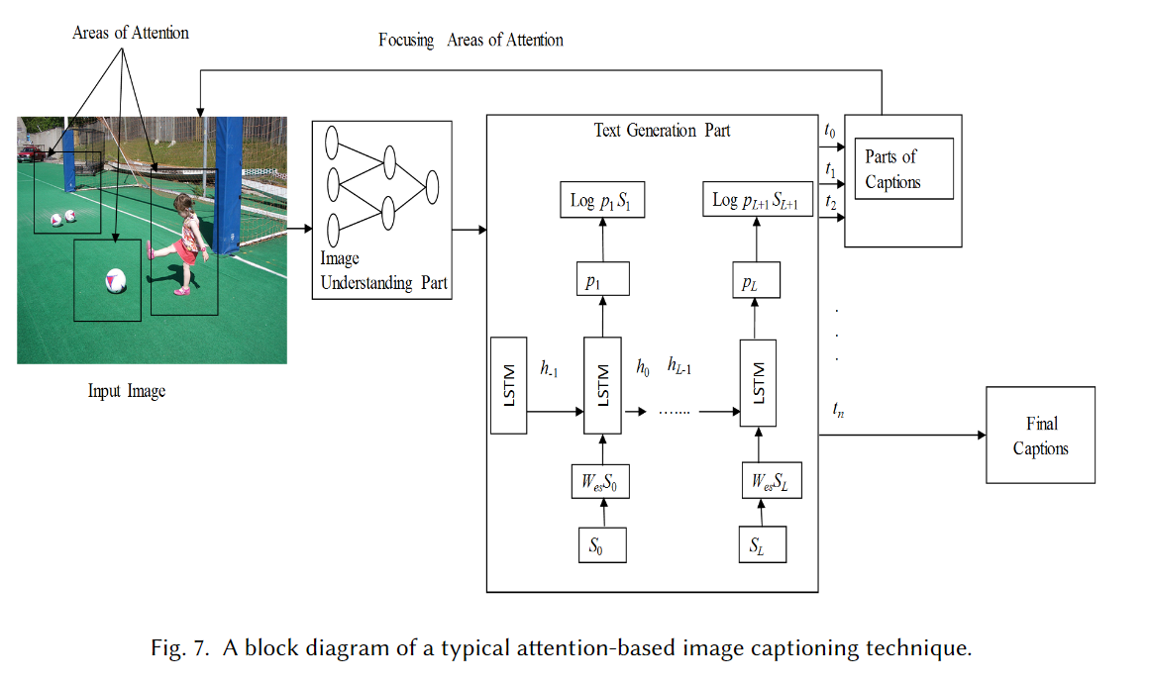
徐等。 [152]是第一个引入基于注意力的图像字幕方法的人。 该方法自动描述图像的显着内容。基于注意力的方法与其他方法之间的主要区别在于，它们可以专注于图像的显着部分并同时生成相应的单词。 该方法应用了两种不同的技术：随机的硬注意力和确定性的软注意力以产生注意力。大多数基于CNN的方法使用卷积神经网络的顶层从图像中提取显着对象的信息。 这些技术的一个缺点是它们可能会丢失某些信息，这些信息对于生成详细的字幕非常有用。 为了保留信息，注意方法使用来自较低卷积层的特征，而不是全连接层。
Jin等。 [61]提出了另一种基于注意力的图像字幕方法。 该方法能够基于视觉信息和文本信息之间的语义关系提取抽象含义的流。它还可以通过提出场景特定的上下文来获得更高层次的语义信息。该方法与其他基于注意的方法的主要区别在于，它在多个尺度上引入了图像的多个视觉区域。这种技术可以提取特定物体的适当的视觉信息。为了提取场景特定的上下文，它首先使用潜在的Dirichlet分配(LDA)[14]从数据集的所有标题生成一个字典。然后利用多层感知器预测每个图像的主题向量。场景分解的LSTM有两个堆叠的层，用于生成图像整体上下文的描述。
Wu等人[151]提出了一种基于评论的图像字幕注意方法。它引入了一个review模型，该模型可以在关注CNN隐藏状态的情况下执行多个审查步骤。CNN的输出是一些事实向量，这些事实向量可以获得图像的全局事实。这些参数作为LSTM注意机制的输入。例如，一个审查器模块首先审查:图像中的对象是什么?然后，它可以检查对象的相对位置，另一个检查可以提取图像整体上下文的信息。这些信息被传递给解码器以生成图像标题。
Pedersoli等。 [112]提出了一种基于区域的图像字幕关注机制。 基于先前注意力的方法仅将图像区域映射到RNN语言模型的状态。 但是，此方法将图像区域与给定RNN状态的字幕单词相关联。 它可以在RNN的每个时间步中预测下一个字幕词和相应的图像区域。 它能够在RNN的每个时间步中预测下一个单词以及相应的图像区域，以生成图像字幕。为了找到注意区域，以前的基于注意的图像标题方法要么使用CNN激活网格的位置，要么使用对象建议。与此相反，该方法使用了一个端到端可训练的卷积空间变换器以及CNN的激活网格和对象建议方法。这些技术的组合有助于此方法计算图像自适应关注区域。 在实验中，该方法表明，这种新的注意力机制与空间变换器网络一起可以产生高质量的图像字幕。
Lu等[88]提出了另一种基于注意力的图像字幕方法。该方法是基于自适应注意力模型的视觉标记方法。当前基于注意力的图像配准方法主要针对RNN的每一步图像。然而，有些单词或短语(例如:a, of)不需要注意视觉信号。此外，这些不必要的可视信号可能会影响标题生成过程并降低整体性能。因此，他们提出的方法可以确定什么时候只关注图像区域，什么时候只关注语言生成模型。一旦它决定看图像，那么它必须选择图像的空间位置。该方法的第一个贡献是引入了一种新的空间注意方法，可以从图像中计算出空间特征。然后在他们的自适应注意方法中，引入了一个新的LSTM扩展。通常情况下，LSTM作为一个编码器，可以在每次步进时产生一个隐藏状态。然而，这个扩展能够产生一个额外的视觉标记，为解码器提供一个回退选项。它还有一个可以控制解码器从图像中获取多少信息的门。
虽然基于注意力的方法在生成用于图像标题的单词或短语时会寻找图像的不同区域，但是通过这些方法生成的注意力图不一定总是与图像的适当区域相对应。它会影响图像标注的性能。Liu等[84]提出了一种神经图像字幕的方法。该方法可以对注意图进行时间步长估计和校正。校正意味着在图像区域和生成的单词之间建立一致的映射。为了实现这些目标，该方法引入了一种定量评估指标来计算注意力图。 它使用Flickr30k实体数据集[113]和MS COCO [83]数据集来测量地面真相注意图和图像区域的语义标记。为了更好地学习注意力函数，提出了监督注意力模型。这里使用了两种类型的监督注意模型:具有对齐注释的强监督模型和具有语义标记的弱监督模型。在带有对齐注释模型的强大监督下，它可以直接将地面真实单词映射到区域。 但是，ground truth校准并非总是可能的，因为收集和注释数据通常非常昂贵。在MSCOCO数据集上使用边界框或分割掩码执行弱监督。实验结果表明，监督注意力模型在映射注意力和图像字幕方面有较好的效果.
Chen等。 [21]提出了另一种基于注意力的图像字幕方法。 此方法同时考虑空间和通道注意，以计算注意映射。现有的基于注意力的图像标注方法只考虑空间信息来生成注意力图(映射)。这些空间注意方法的一个共同缺点是它们只在注意特征图上计算加权池。结果，这些方法逐渐失去了空间信息。 而且，他们仅使用来自CNN的最后一个conv层的空间信息。这一层的感受域相当大，使得各区域之间有了间隙。因此，他们没有得到显着的空间注意的图像。然而，在这种方法中，CNN的特征不仅提取自空间位置，而且提取自不同的通道和多层。因此，它得到了显著的空间注意。除此之外，在该方法中，卷积层的每个过滤器都充当语义检测器[159]，而其他方法则使用外部资源来获取语义信息。
为了缩小人产生的描述与机器产生的描述之间的差距，Tavakoli等[134]提出了一种基于注意力的图像字幕方法。这是一个基于显着性的自下而上的注意力模型，可以利用该模型与其他基于注意力的图像字幕方法进行比较。 研究发现，人类首先描述的是重要的对象而不是次要的对象。 这也表明该方法在从未见过的数据上表现更好。
大多数以前的图像字幕方法都采用自顶向下的方法来构造视觉注意图。 这些机制通常集中在从CNN的一层或两层输出中获得的一些选择性区域。输入区域的大小相同，并且接收场的形状相同。 这种方法很少考虑图像的内容。 然而，安德森等人的方法。 [4]应用了自上而下和自下而上的方法。自上而下的关注机制将Faster R-CNN [116]用于可以选择图像显着区域的区域建议(图像框)。因此，此方法可以同时参与对象级别区域和其他显着图像区域。
Park等。 [111]引入了另一种基于注意力的图像字幕方法。 该方法可以生成解决图像个人问题的图像标题。它主要考虑两个任务：主题标签预测和后生成。此方法使用上下文序列存储网络（CSMN）从图像中获取上下文信息。但是，描述它们并不容易，因为它需要图像的主题，情感和背景。 因此，该方法考虑了来自先前文档的关于用户的词汇或写作风格的过去知识，以生成图像描述。为了使用这种新型的图像字幕，CSMN方法有三个贡献：首先，该网络的内存可以用作存储库并保留多种类型的上下文信息。 其次，存储器的设计方式是它可以顺序存储所有先前生成的单词。 结果，它不存在消失的梯度问题。 第三，提出的CNN可以与多个内存插槽相关联，这有助于理解上下文概念。
基于注意力的方法已经在图像字幕和其他计算机视觉任务中表现出了良好的性能和效率。然而，由这些基于注意的方法生成的注意图仅依赖于机器。他们不考虑任何来自人类注意力的监督。这使得有必要考虑注视信息是否可以改善这些注意方法在图像字幕中的性能。gaze凝视表示人类对场景的认知和感知。人的凝视可以识别图像中物体的重要位置。因此，基于用户建模[18,35,109,122,124]、基于物体定位[100]或识别[67]、基于整体场景理解[158,160]的gaze机制已经显示出其潜在的性能。然而，Sugano等人[129]认为凝视信息尚未整合到图像字幕方法中。该方法利用深度神经网络的注意力机制，将人的视线引入到图像字幕的生成中。该方法将人类注视信息合并到一个基于注意力的LSTM模型中[152]。实验采用SALICON数据集[60]，取得了较好的结果。
3.5.2 Semantic Concept-Based Image Captioning.
基于语义概念的方法选择性地从图像中提取的一组语义概念建议。 然后将这些概念组合为隐藏状态和递归神经网络的输出。
此类别中的方法遵循以下步骤：
（1）使用基于CNN的编码器对图像特征和语义概念进行编码;
（2）将图像特征输入到语言生成模型的输入中;
（3）将语义概念添加到语言模型的不同隐藏状态。
（4）语言生成部分产生带有语义概念的字幕。
此类别的典型框图如图8所示。
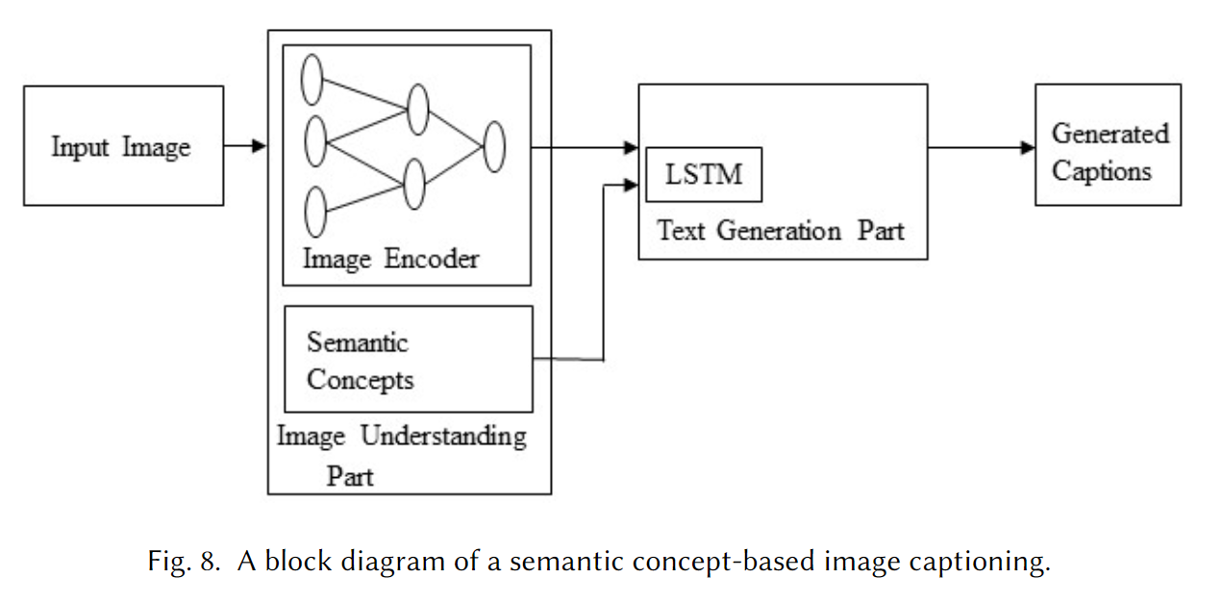
Karpathy等。 在[65]中扩展了他们的方法[66]。后一种的方法可以为图像及其区域生成自然的语言描述。 该方法在图像区域上采用了CNN的新颖组合，在句子上采用了双向RNN递归神经网络，并采用了将这两种模态关联起来的通用多模态嵌入。该方法还演示了一种多模态递归神经网络结构，该结构利用生成的序列来训练模型以产生图片区域新颖的描述。在这种方法中，依赖树关联(dependency treerelations, DTR)被用来训练用具有固定窗口上下文的图像区域来映射句子片段。与之前的方法相比，该方法使用双向神经网络来获取句子中的单词表示。它考虑将句子的连续片段在嵌入空间中对齐，这样更有意义、可解释、且长度不固定。一般来说，一个RNN会考虑当前的单词和所有之前生成的单词的上下文，以估计下一个单词在一个序列中的概率分布。但是，此方法将其扩展为考虑输入图像内容的生成过程。这种添加虽然很简单，但是对于生成新颖的图像标题非常有效。
图像的属性被认为是丰富的语义线索。Yao等人[155]的方法有不同的架构来将属性与图像表示相结合。这里主要介绍两种类型的架构表示。在第一组中，它仅将属性插入LSTM或将图像表示形式首先插入LSTM，然后插入属性，反之亦然。 在第二组中，它可以控制LSTM的时间步长。 它决定是一次还是每次输入图像表示和属性。 这些体系结构的变体已在MS COCOdataset和通用评估指标上进行了测试。
你等[156]提出了一种基于语义注意的图像字幕方法。 该方法提供了对语义上重要的对象的详细，连贯的描述。 自上而下的范式[23,31,65,93,94,142,152]用于先提取视觉特征，然后将它们转换为单词(文本)。在自下而上的方法中，[32,34,74,76,78,80]视觉概念（例如区域，对象和属性）首先从图像的各个方面中提取出来，然后进行组合。 图像的精细细节对于生成图像描述通常非常重要。自上而下的方法在获取图像的精细细节方面有局限性。 自下而上的方法能够在任何图像分辨率上运行，因此它们可以在图像的精细细节上起作用。 但是，他们在制定端到端流程时遇到问题。 因此，基于语义的注意力模型同时应用了自上而下和自下而上的方法来生成图像字幕。在自顶向下的方法中，图像特征是使用GoogleNet [133] CNN模型的最后1024维卷积层获得的。采用不同的非参数化方法和参数化方法收集视觉概念。采用最近邻图像检索技术计算非参数视觉概念。全卷积网络(FCN)[86]用于从局部patch中学习属性，进行参数属性预测。虽然Xu等人[152]考虑了基于注意力的字幕，但它是在固定和预定义的空间位置上工作的。然而，这种基于语义注意的方法可以在图像的任何分辨率和位置上工作。此外，该方法还考虑了加速生成更好的图像标题的反馈过程。
以前的图像字幕方法没有明确地包含高级语义概念。 [150]提出了一种基于语义概念的高级图像字幕。 它在基于神经网络的CNN-LSTM框架中使用中间属性预测层。首先，基于CNN的分类器从训练图像标题中提取属性。 然后将这些属性用作高级语义概念，以生成语义丰富的图像标题。
近年来基于语义概念的图像配图方法[150,156]采用语义概念检测过程[40]来获得明确的语义概念。他们在基于CNN-LSTM的编码器和解码器中使用了这些高级语义概念，并在图像处理方面实现了显著的改进。然而，他们在产生语义声音字幕方面存在问题。它们不能在整个句子中均匀地分布语义概念。例如，Wu等[150]考虑了LSTM的初始状态来添加语义概念。此外，它对视觉特征向量进行编码，从CNN中推断出场景向量，然后将其输入到LSTM中生成字幕。然而，Gan等人提出了一种用于图像字幕的语义组成网络(SCN)。在这种方法中，从图像中找到的所有可能的概念（此处称为标签）构造语义概念向量。 该语义向量比视觉特征向量和场景向量具有更大的潜力，并且可以生成覆盖图像整体含义的标题。 之所以称为组成网络，是因为它可以组成大多数语义概念。
现有的基于LSTM的图像字幕方法在生成不同的字幕集方面存在限制，因为它们必须一个字一个字地预测下一个单词的格式。然而，在一个句子中，无论其位置如何，属性、主题及其关系的组合可以生成广泛的图像标题。Wang等人[148]提出了一种先定位物体及其相互作用，然后识别并提取相关属性生成图像字幕的方法。该方法的主要目的是将groundtruth图像字幕分解为两部分:骨架句和属性短语。该方法也称为骨架键。该方法的体系结构有ResNet[53]和两个lstm，分别称为Skel-LSTM和attrl - lstm。在训练过程中，骨架句子由Skel-LSTM网络训练，属性短语由Attr-LSTM网络训练。 在测试阶段，首先生成骨架句子，其中包含图像主要对象的单词及其关系。 然后，这些对象再次回头浏览图像以获得相关属性。 它已在MSCOCO数据集和新的Stock3M数据集上进行了测试，并且可以生成更准确和新颖的标题。
3.5.3 Novel Object-based Image Captioning.
尽管近年来基于深度学习的图像字幕方法取得了良好的效果，但它们在很大程度上依赖于成对的图像和句子字幕数据集。这些类型的方法只能在上下文中生成对象的描述。因此，这些方法需要大量的图像-句子对训练。新的基于对象的图像字幕方法可以生成在成对的图像字幕数据集中不存在的新对象的描述。
此类别的方法遵循以下常规步骤：
(1)对非成对的图像数据和文本数据分别训练一个单独的词汇分类器和一个语言模型
(2)对成对的图像字幕数据训练一个深度字幕模型
(3)最后将两个模型结合在一起进行联合训练，生成针对新对象的字幕。
图9给出了一种新的基于对象的图像字幕方法的简单框图。
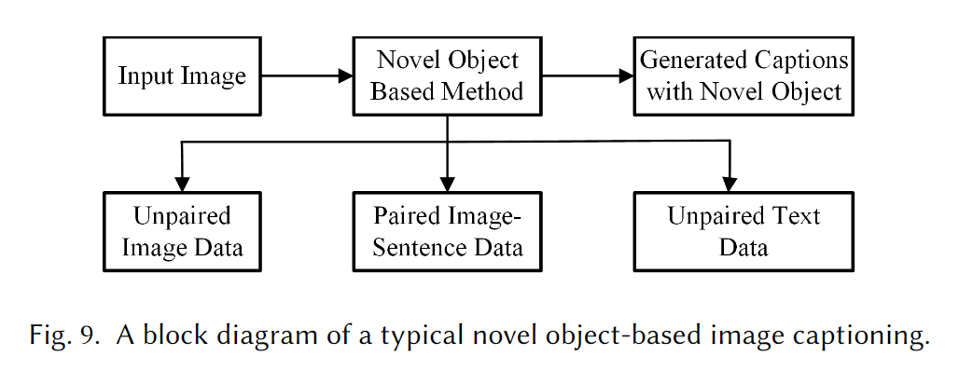
当前的图像字幕方法是在图像字幕配对数据集中训练的。 结果，如果他们在测试图像中看到未见过的对象，它们将无法在其生成的字幕中呈现它们。 [6]提出了一种深层合成字幕（DCC），它可以代表生成的字幕中未见过的对象。
Yao等[154]提出了一种复制机制来生成对新对象的描述。该方法使用一个单独的对象识别数据集来开发新对象的分类器。它通过一个具有复制机制的解码器RNN将输出字幕中的适当单词整合在一起。该方法的体系结构添加了一个新的网络，以从未配对的图像中识别未见过的对象，并将其与LSTM合并以生成字幕。
为未见过的图像生成字幕是一个具有挑战性的研究课题。Venugopalan等等。[140]介绍了一种新颖的对象Captioner (NOC)，用于为图像中不可见的对象生成字幕。他们利用外部资源来识别看不见的物体和学习语义知识。
3.5.4Stylized Caption.
现有的图像字幕系统仅基于图像内容生成字幕，该图像内容也可以称为事实描述。 他们没有将文本的风格化部分与其他语言模式分开考虑。 但是，风格化的字幕不仅可以仅是图像的平面描述，而且可以更具表现力和吸引力。
此类别的方法遵循以下常规步骤：
（1）使用基于CNN的图像编码器获取图像信息。
（2）准备单独的文本语料库，以从训练数据中提取各种风格化的概念（例如：浪漫，幽默）。（3）语言生成部分可以生成 使用第1步和第2步的信息来制作风格精美的字幕
图10给出了风格化图像字幕的简单框图。
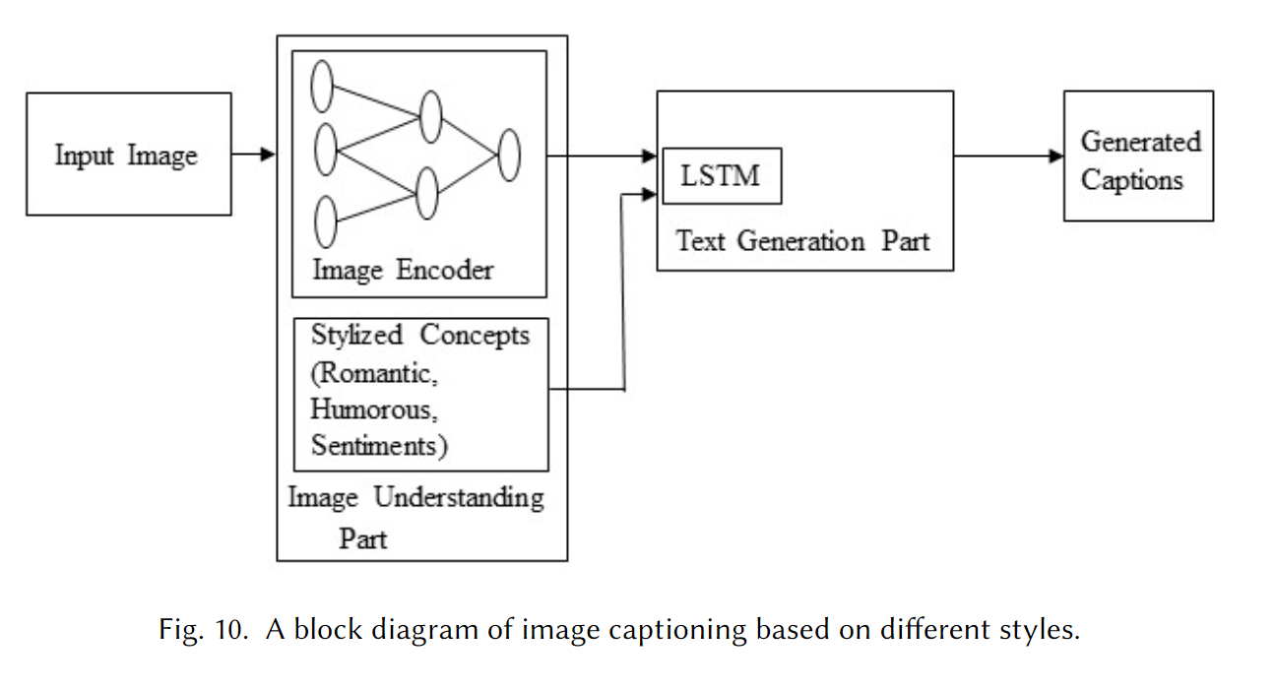
这样的字幕已经变得很流行，因为它们对于许多现实世界的应用程序特别有价值。 例如，每天人们在不同的社交媒体上上传很多照片，这些照片需要风格化且引人入胜的描述。Gan等人提出了一种新型的图像处理系统StyleNet。该方法可以生成具有吸引力的标题，并添加各种样式。该方法的体系结构由一个CNN和一个分解的LSTM组成，该LSTM可以将事实和风格因素从字幕中分离出来。它使用多任务序列对序列进行训练[89]，以识别样式因素，然后在运行时添加这些因素以生成引人注目的字幕。更有趣的是，它使用外部单语风格语言语料库来训练而不是配对图像。 但是，它使用名为FlickrStyle10k的新的程式化图像标题数据集，并可以生成具有不同样式的标题。
现有的图像字幕方法在生成图像字幕时考虑了关于图像的对象，场景及其相互作用的事实描述。 在日常的对话，沟通，人际关系和决策制定中，我们使用各种风格化和非事实性的表达，如情绪、骄傲和羞愧。然而，马修斯等。 [97]声称自动图像描述缺少这一非事实方面。 因此，他们提出了一种称为SentiCap的方法。 此方法可以生成带有正面或负面情绪的图像描述。 它介绍了一种新颖的交换RNN模型，该模型结合了两个并行运行的CNN + RNN。 在每个时间步长中，此切换模型都会生成两个RNN之间切换的概率。一种是考虑事实词而生成字幕，另一种是考虑情感词。 然后，它从两个RNN的隐藏状态中获取输入以生成字幕。该方法可以在适当的情感条件下成功生成字幕。
3.6 LSTM vs. Others
图像字幕与计算机视觉和自然语言处理（NLP）研究相交。 通常，可以将NLP任务表述为序列学习的序列。 已经提出了几种神经语言模型，例如神经概率语言模型[11]，对数双线性模型[105]，跳跃语法模型[98]和递归神经网络（RNN）[99]，用于学习序列任务。 RNN已广泛用于各种序列学习任务。 但是，传统的RNN会遇到消失和爆炸性梯度问题，无法充分处理长期的时间依赖性。
LSTM [54]网络是一种RNN，除了标准单位外，还具有特殊的单位。 LSTM单元使用可以长时间保存内存中信息的存储单元。 最近几年，基于LSTM的模型主要用于按顺序排列学习任务。 另一个网络，门控循环单元（GRU）[25]与LSTM具有相似的结构，但是它不使用单独的存储单元，并且使用较少的门来控制信息流。
但是，LSTM忽略了句子的基础层次结构。 由于通过存储单元的长期依赖性，它们还需要大量存储。 相比之下，CNN可以学习句子的内部层次结构，并且它们的处理速度比LSTM更快。 因此，近来，卷积架构以其他顺序用于对任务进行排序，例如条件图像生成[137]和机器翻译[42、43、138]。
受上述CNNs在序列学习任务中取得成功的启发，Gu等人[51]提出了一种基于CNN语言模型的图像字幕方法。该方法使用一种语言- cnn进行统计语言建模。然而，该方法不能仅使用一种语言- cnn对语言模型的动态时间行为进行建模。它结合了递归网络和CNN语言，以正确地建模时间依存关系。 Aneja等。 [5]提出了一种用于图像字幕任务的卷积架构。 他们使用没有任何递归功能的前馈网络。该方法的体系结构具有四个组成部分：（i）输入嵌入层（ii）图像嵌入层（iii）卷积模块，以及（iv）输出嵌入层。 它还使用注意力机制来利用空间图像特征。 他们在具有挑战性的MSCOCO数据集上评估了其体系结构，并显示了与基于LSTM的标准度量方法可比的性能。
Wang等[147]提出了另一种基于CNN+CNN的图像字幕方法。它与Aneja等人的方法相似，不同之处在于它使用了一个分层的注意力模块来连接evision- cnn和language-CNN。该方法的作者还研究了各种参数的使用，包括层数和语言- cnn的内核宽度。结果表明，超参数的影响可以改善图像字幕方法的性能。
4 DATASETS AND EVALUATION METRICS
大量的数据集用于训练，测试和评估图像字幕方法，这些数据集在不同角度上有所不同，例如图像数量，每幅图像的字幕数量，字幕格式和图像大小。三个数据集：Flickr8k [55]，Flickr30k [113]和MSCOCO数据集[83]被广泛使用。 这些数据集以及其他数据集在第4.1节中进行了描述。 在本节中，我们将显示示例图像，其标题由MS COCO，Flickr30k和Flickr8k数据集上的图像字幕方法生成。与ground truth相比，许多评估指标用于测量所生成字幕的质量。 每个度量标准都采用自己的技术进行计算，并具有明显的优势。 常用的评估指标在第4.2节中讨论。 表2列出了基于深度学习的图像字幕方法及其数据集和评估指标的摘要。
4.1 Datasets
4.1.1MS COCO Dataset.
Microsoft COCO Dataset [83]是用于图像识别，分割和字幕的超大型数据集。 MS COCO数据集具有多种功能，例如对象分割，上下文识别，每个类多个对象，超过300,000张图像，超过200万个实例，80个对象类别和每个图像5个标题。许多图像字幕方法[26,39,61,112,119,126,135,144,149,151,156]在实验中使用了数据集。 例如，吴等。 [149]在他们的方法中使用MS COCO数据集，两个样本图像的生成的标题如图11所示。
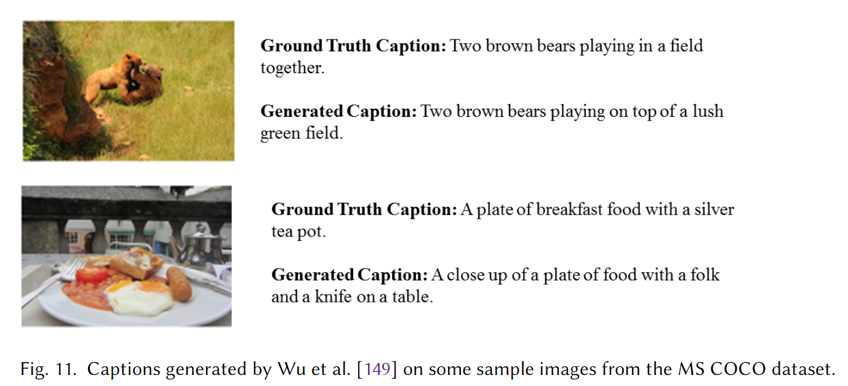
4.1.2 Flickr30K Dataset.
Flickr30K [113]是用于自动图像描述和基础语言理解的数据集。 它包含从Flickr收集的30k图像以及由人类注释者提供的158k标题。 它不提供任何固定的图像分割用于训练，测试和验证。 研究人员可以选择自己的数字来进行训练，测试和验证。数据集还包含常见对象的检测器，颜色分类器和偏向较大对象的选择。 诸如[22,65,142,144,150]之类的图像字幕方法使用此数据集进行实验。 例如，在Flickr30k数据集上进行了实验。 Chen等人生成的字幕。 数据集的两个样本图像中的[22]显示在图12中。
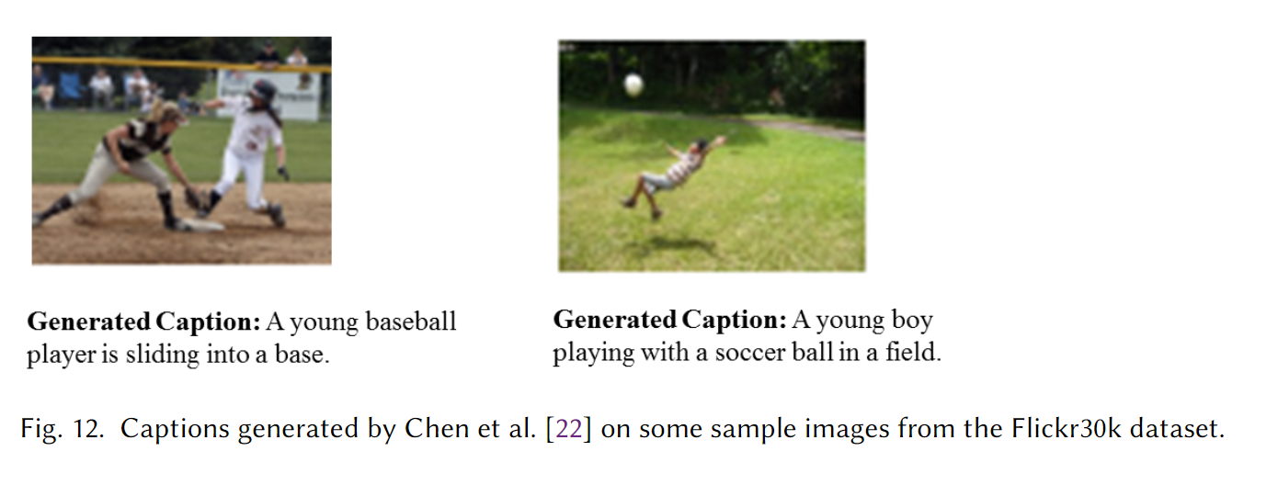
4.1.3 Flickr8K Dataset.
Flickr8k [55]是一个受欢迎的数据集，从Flickr收集了8000张图像。 训练数据包括6000张图像，测试和开发数据，每张包含1000张图像。 数据集中的每个图像都有5个由人类注释的参考标题。许多图像字幕方法[21,59,61,144,150,152]已经使用该数据集进行了实验。 此数据集上的[59]显示在图13中。
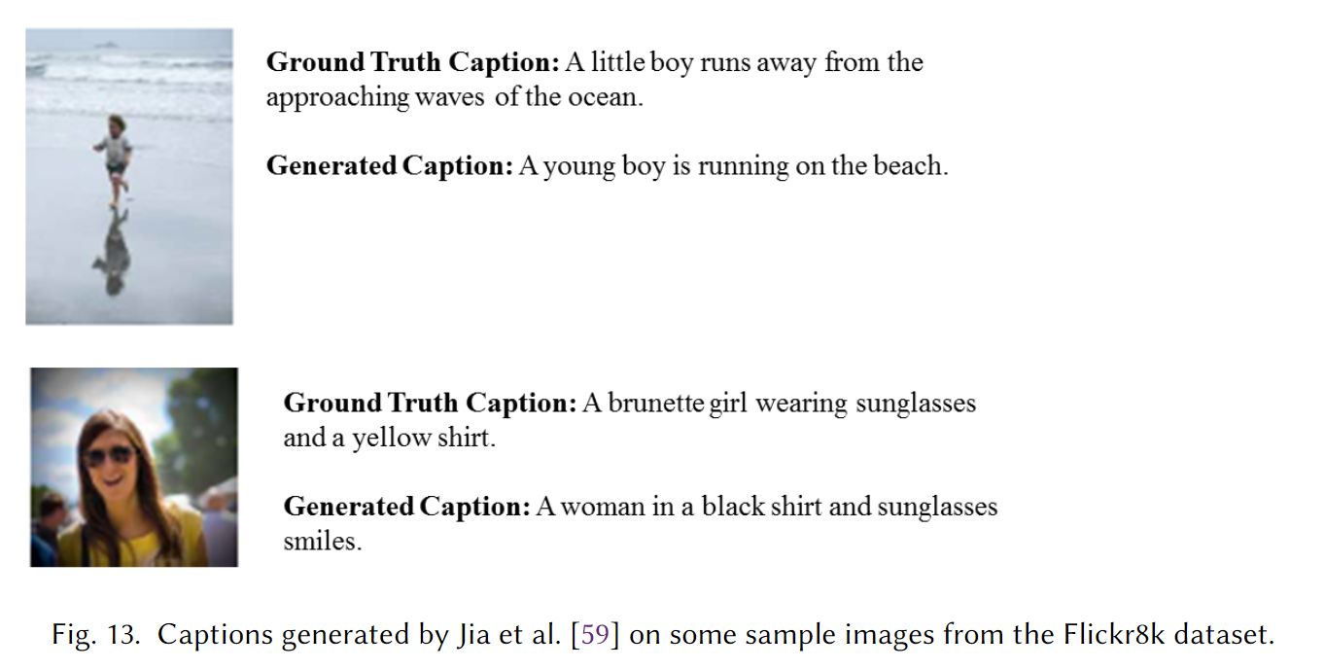
4.1.4Visual Genome Dataset.
Visual Genome数据集[72]是另一个用于图像说明的数据集。图像说明不仅需要识别图像的对象，还需要推理它们的交互作用和属性。 与为整个场景提供标题的前三个数据集不同，Visual Genome数据集对图像中的多个区域具有单独的标题。 数据集具有七个主要部分：区域描述，对象，属性，关系，区域图，场景图和问题答案对。 数据集有超过108k张图像。 每个图像平均包含35个对象，26个属性以及对象之间的21个成对关系。
4.1.5Instagram Dataset.
Tran等。 [135]和Park等。 [111]使用来自Instagram的图像创建了两个数据集，这是一种照片共享社交网络服务。 Tran等人的数据集。 大约有1万张图片，其中大部分来自名人。 然而，Park等。 将他们的数据集用于社交媒体网络中的标签预测和后代任务。 该数据集包含有关各种主题的1.1个帖子以及来自6.3k用户的长标签列表。
4.1.6 IAPR TC-12 Dataset.
IAPR TC-12数据集[50]有20k图像。这些图片来自不同的来源，如体育、人物、动物、风景和世界各地的许多其他地方的照片。这个数据集的图像有多种语言的说明。图像也有多个对象。
4.1.7 Stock3M Dataset.
Stock3M数据集有3,217,654张用户上传的图像，比MSCOCO数据集大26倍。 该数据集的图像具有多种内容。
4.1.8 MIT-Adobe FiveK dataset.
MIT-Adobe FiveK [19]数据集包含5,000张图像。 这些图像包含一组不同的场景，主题和照明条件，并且主要与人，自然和人造物体有关。
4.1.9 FlickrStyle10k Dataset.
FlickrStyle10k数据集包含10,000个带有程式化标题的Flickr图像。 训练数据包含7000张图像。 验证和测试数据分别包含2,000和1,000张图像。 每个图像都包含浪漫，幽默和真实的标题。
4.2 Evaluation Metrics
4.2.1 BLEU.
BLEU（双语评估学习）[110]是用于衡量机器生成的文本的质量的度量标准。 将各个文本段与一组参考文本进行比较，并为每个参考文本计算分数。 在估计所生成文本的整体质量时，对计算出的分数进行平均。但是，这里不考虑语法正确性。BLEU度量的性能取决于参考翻译的数量和生成文本的大小。随后，Papineni等人引入了一种改进的精度度量。此度量标准使用n-gram。 BLEU之所以受欢迎是因为它是机器翻译文本自动评估的先驱，并且与人类对质量的判断有合理的相关性[20,29]。但是，它有一些局限性，例如，仅当生成的文本较短时，BLEU分数才是好的[20]。 在某些情况下，BLEU分数的增加并不意味着所生成文本的质量良好[82]。
4.2.2 ROUGE.
ROUGE(Recall-Oriented Understudy for Gisting Evaluation) [81]是一组度量标准，用于测量文本摘要的质量。它将单词序列，单词对和n-gram与人类创建的一组参考摘要进行比较。 ROUGE-1、2，ROUGE-W，ROUGE-SU4等不同类型的ROUGE用于不同的任务。 例如，ROUGE-1和ROUGE-W适合单文档评估，而ROUGE-2和ROUGE-SU4在简短的摘要中具有良好的性能。但是，ROUGE在评估多文档文本摘要时存在问题。

4.2.3 METEOR.
METEOR（使用显式排序进行翻译评估的度量标准）[9]是用于评估机器翻译语言的另一个度量标准。 标准单词段与参考文本进行了比较。 除此之外，还考虑句子的词干和单词的同义词进行匹配。 流星可以使句子或句子层次上的关联更好。
4.2.4 CIDEr.
CIDEr（基于共识的图像描述评估）[139]是一种用于评估图像描述的自动共识度量。 大多数现有数据集每个图像只有五个标题。 以前的评估指标仅适用于这些少量的句子，还不足以衡量所产生的字幕和人工判断之间的共识。 然而，CIDEr使用术语频率反文档频率（TF-IDF）[121]达成了人类共识。
4.2.5 SPICE.
SPICE（语义命题图像字幕评估）[3]是一种基于语义概念的新型字幕评估指标。 它基于称为场景图[63,123]的基于图的语义表示。 该图可以从图像描述中提取不同对象，属性及其关系的信息。
现有的图像字幕方法计算对数似然分数以评估其生成的字幕。 他们使用BLEU，METEOR，ROUGE，SPICE和CIDEr作为评估指标。 但是，BLEU，METEOR，ROUGE与人类对质量的评估没有很好的相关性。SPICE和CIDEr具有更好的相关性，但是很难优化。 刘等。 [85]引入了新的字幕评估指标，这是人类评分者的不错选择。它由SPICE和CIDEr组合开发，并称为SPIDEr。 它使用策略梯度方法来优化指标。
图像字幕的质量取决于两个主要方面的评估：充分性和流畅性。 评估指标需要集中于多种语言功能以实现这些方面。 但是，通常使用的评估指标仅考虑语言的某些特定特征（例如，词汇或语义）。 Sharif等。 [125]提出了基于学习的综合指标来评估图像字幕。 综合指标结合了一套语言功能，可以实现评估的两个主要方面并显示出改进的性能。
5 COMPARISON ON BENCHMARK DATASETS AND COMMON EVALUATIONMETRICS
尽管正式的实验评估不在本文讨论范围之内，但我们还是对实验结果和所报道的各种技术的性能进行了简要分析。
(1)我们发现许多方法使用第4.1节中列出的前三个数据集。和许多常用的评估指标来呈现结果。这些结果如表3所示。
(2)一些方法可分为以下几组:基于注意的和基于其他深度学习的(强化学习和基于GAN的方法)图像字幕。这些方法的结果分别显示在表4和表5中。
(3)我们还列出了在MSCOCO数据集上提供每个评估指标得分最高的两个结果的方法。这些结果如表6所示。
如表3所示，在Flickr8k上，Mao等人分别在BLEU-1、BLEU-2、BLEU-3和BLEU-4上获得了0.565、0.386、0.256和0.170。对于Flickr30k数据集，得分分别为0.600、0.410、0.280和0.190，高于Flickr8k得分。最高分是在MSCOCO数据集上获得的。较大数据集上的较高结果遵循这样一个事实，即较大的数据集具有更多的数据、各种场景的综合表示、复杂性以及它们自己的自然环境。贾等人的结果。 对于Flickr8k和Flickr30k数据集相似，但在MSCOCO数据集上更高。 该方法使用视觉空间来映射图像特征和文本特征。 使用多峰空间映射图像特征和文本特征。 另一方面，贾等人。 使用可视空间进行映射。 此外，该方法使用了Encoder-Decoder架构，可以动态地指导解码器部分。 因此，这种方法比毛等人的方法更好。
徐等。 在MSCOCO数据集上也表现更好。 该方法的性能优于Mao等人和Jia等人。 其背后的主要原因是它使用了仅关注图像相关对象的注意力机制。 基于语义概念的方法可以生成语义丰富的标题。 Wu等。 提出了一种基于语义概念的图像字幕方法。 该方法首先从图像中预测不同对象的属性，然后将这些属性添加有语义上有意义的标题。 在性能方面，该方法优于表3中提到的所有方法。
表4显示了基于MSCOCO数据集的基于注意力的方法的结果。Xu等人的随机硬注意比确定性软注意产生了更好的结果。然而，这些结果被Jin等人做得更好，他们可以根据场景特定的上下文来更新注意力。
Wu等人2016年和Pedersoli等人2017年只显示BLEU-4和流星分数高于上述方法。Wu等人的方法使用了一种带有视觉过程的注意机制。审查过程会在每个时间步骤中检查集中注意力，并在必要时进行更新。与先前的基于注意力的方法相比，该机制有助于获得更好的结果。Pedersoil提出了一种不同的注意力机制，该机制直接用字幕词而不是LSTM状态映射聚焦图像区域。 该方法的这种行为促使它在表4中提到的基于注意力的方法中获得最佳性能。
基于强化学习(RL)和gan的方法正变得越来越流行。我们将它们命名为其他基于深度学习的图像字幕”。本组方法的结果如表5所示。这些方法在常用的评估指标上没有结果。然而，它们有自己的潜力来生成图像的描述。
Shetty等。 在图像字幕方法中采用了对抗训练。 此方法能够生成各种字幕。 与使用最大似然估计的方法相比，字幕与地面真实字幕的偏向较小。 为了利用RL的优势，Ren等人。 提出了一种可以预测当前时间步中当前单词所有可能的下一个单词的方法。此机制可帮助他们生成上下文更准确的字幕。 RL的Actor-critic与GAN的生成器和鉴别器相似。 但是，在培训开始时，演员和评论家都不了解数据。 张等。 提出了一种基于演员评论的图像字幕方法。 与其他基于增强学习的方法相比，此方法能够在早期阶段预测最终字幕，并且可以生成更准确的字幕。
我们发现，一项技术的性能在不同指标之间可能会有所不同。 表6显示了基于每个单独评估指标上最高的两个分数的方法。例如，Lu等人，Gan等人，和Zhang等人。 根据BLEU-n和METEOR指标获得的分数，排在前两种方法之内。 BLEU-n度量标准使用生成的字幕的可变长度短语来与地面真实字幕进行匹配。 METEOR [9]考虑匹配标记的精度，召回率和对齐方式。 因此，通过这些方法生成的字幕具有良好的精度和查全率以及单词级别的相似性。 ROUGE-L评估所生成字幕的适当性和流畅性，而CIDEr则注重语法和显着性。SPICE可以分析所生成字幕的语义。 Zhang等，Rennie等，Lu等。 可以生成字幕，这些字幕具有足够的，流利的，显着的并且在语法上比表6中的其他方法正确。 和姚等。 在生成语义正确的字幕方面表现良好。
6 DISCUSSIONS AND FUTURE RESEARCH DIRECTIONS
近年来，人们提出了许多基于深度学习的图像标题自动生成方法。监督学习、强化学习和基于GAN的方法是生成图像字幕的常用方法。在基于监督学习的方法中，可以同时使用视觉空间和多模态空间。视觉空间与多模态空间的主要区别在于映射。基于视觉空间的方法执行从图像到描述的显式映射。相比之下，基于多模态空间的方法融合了隐式视觉和语言模型。基于监督学习的方法进一步分为基于编码器-解码器架构的、基于组件架构的、基于注意力的、基于语义概念的、程式化的字幕、密集的图像字幕和新颖的基于对象的图像字幕。
基于编码器-解码器体系结构的方法使用简单的CNN和文本生成器来生成图像字幕。 与基于编码器-解码器体系结构的方法相比，基于注意力的图像字幕方法专注于图像的不同显着部分，并获得更好的性能。基于语义概念的图像字幕方法选择性地专注于图像的不同部分并可以生成语义丰富的字幕。密集图像字幕方法可以生成基于区域的图像字幕。风格化的图片说明表达了各种各样的情感，比如浪漫、骄傲和悲伤。基于GAN和RL的图像字幕方法可以生成多种多样的字幕。
MSCOCO，Flickr30k和Flickr8k数据集是用于图像捕获的常见且流行的数据集。 MSCOCO数据集非常大，这些数据集中的所有图像都有多个标题。 Visual Genome数据集主要用于基于区域的图像字幕。 差异评估指标用于衡量图像字幕的性能。 BLEU度量标准适用于小句子评估。 ROUGE具有不同的类型，它们可用于评估不同类型的文本。 METEOR可以对字幕的各个部分执行评估。与其他评估指标相比，SPICE在理解字幕的语义细节方面更好。

